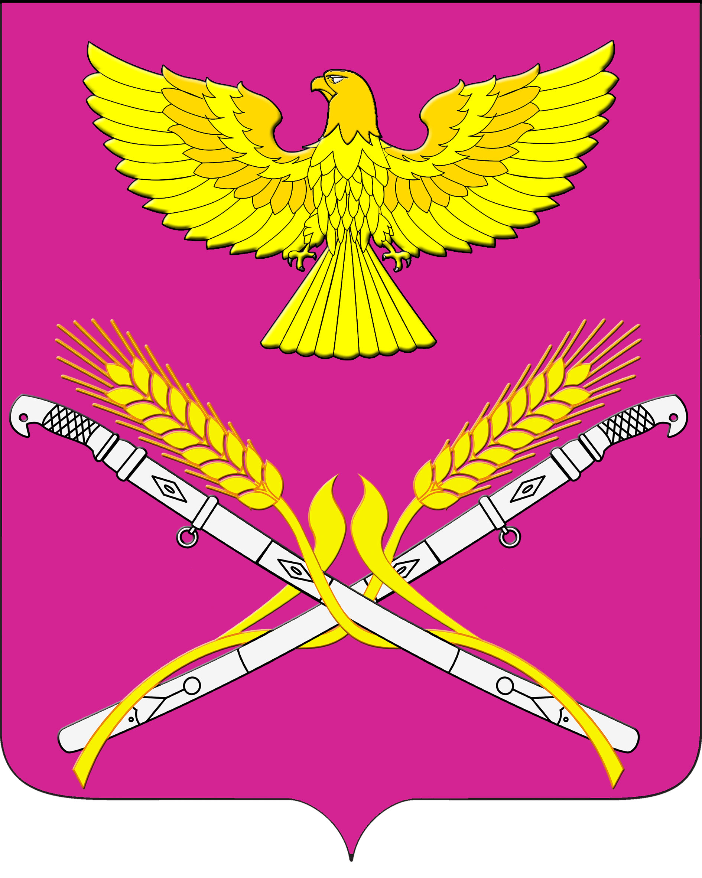
АДМИНИСТРАЦИЯ НОВОПЕТРОВСКОГО СЕЛЬСКОГО ПОСЕЛЕНИЯ ПАВЛОВСКОГО РАЙОНА

ПОСТАНОВЛЕНИЕ

от 25.12. 2020 года № 155

станица Новопетровская

О внесении изменений в постановление администрации Новопетровского сельского поселения Павловского района от 18.07.2013 № 36 «Об утверждении Порядка предоставления сведений о доходах, об имуществе и обязательствах имущественного характера, предоставляемых гражданами, претендующими на замещение должностей руководителей муниципальных учреждений Новопетровского сельского поселения Павловского района и руководителями муниципальных учреждений Новопетровского сельского поселения Павловского района»

В соответствии с Федеральным законом от 25.12.2008 № 273-ФЗ «О противодействии коррупции», указом Президента РФ от 23.06.2014 № 460 «Об утверждении формы справки о доходах, расходах, об имуществе и обязательствах имущественного характера и внесении изменений в некоторые акты Президента Российской Федерации», Уставом Новопетровского сельского поселения постановляю:
1. Внести в постановление администрации Новопетровского сельского поселения Павловского района от 18.07.2013 № 36 «Об утверждении Порядка предоставления сведений о доходах, об имуществе и обязательствах имущественного характера, предоставляемых гражданами, претендующими на замещение должностей руководителей муниципальных учреждений Новопетровского сельского поселения Павловского района и руководителями муниципальных учреждений Новопетровского сельского поселения Павловского района» следующие изменения:
1.1. Пункт 1 изложить в новой редакции:
«1. Утвердить Порядок предоставления сведений о доходах, об имуществе и обязательствах имущественного характера, предоставляемых гражданами, претендующими на замещение должностей руководителей муниципальных учреждений Новопетровского сельского поселения Павловского района и руководителями муниципальных учреждений Новопетровского сельского поселения Павловского района, согласно приложению к настоящему постановлению».
1.2. Приложение к постановлению дополнить пунктом 4.1 следующего содержания:
«Руководители муниципальных учреждений Новопетровского сельского поселения Павловского района и граждане, поступающие на должности руководителей муниципальных учреждений, предоставляют сведения о своих доходах, об имуществе и обязательствах имущественного характера, а также о доходах, об имуществе и обязательствах имущественного характера своих супруги (супруга) и несовершеннолетних детей, по форме справки, утвержденной настоящим Указом, заполненной с использованием специального программного обеспечения «Справки БК», размещенного на официальном сайте Президента Российской Федерации, ссылка на который также размещается на официальном сайте федеральной государственной информационной системы в области государственной службы в информационно-телекоммуникационной сети «Интернет».
2. Контроль за исполнением настоящего постановления оставляю за собой.
3. Настоящее постановление обнародовать путем размещения на официальном сайте администрации Новопетровского сельского поселения Павловского района и на информационных стендах, расположенных на территории муниципального образования Новопетровского сельского поселения Павловского района в специально установленных местах.
4. Настоящее постановление вступает в силу со дня его официального обнародования.

Глава
Новопетровского сельского поселения
Павловского района Е.А.Бессонов

